**Meerjarenplan Africa Surgery Nederland 2018 – 2020**

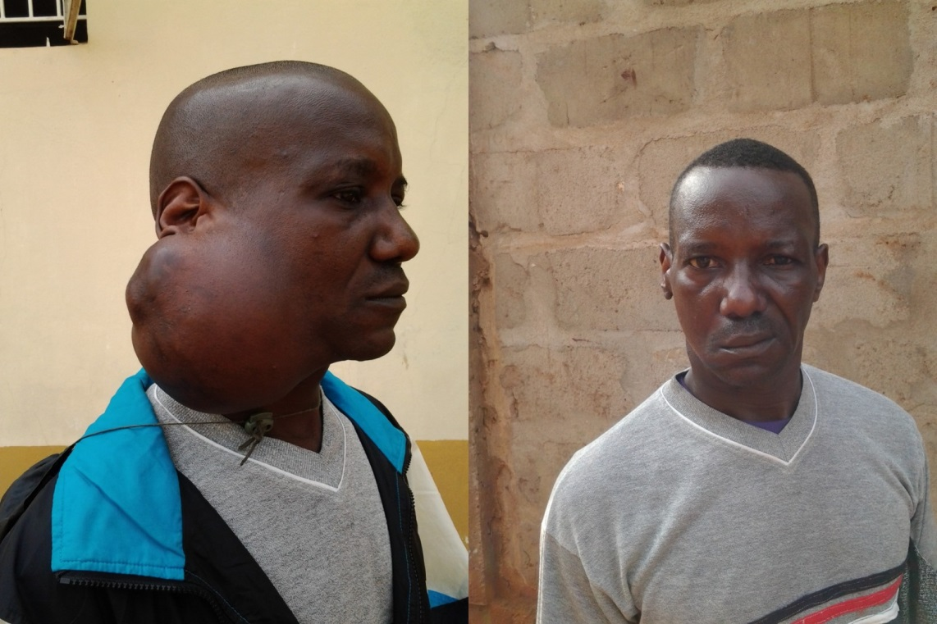

**Voor en na**

**behandeling**

**5 september 2017**

**Algemeen; Doelstelling**

De Stichting Africa Surgery Nederland werd, gestimuleerd door Africa Surgey Inc. (USA), opgericht in augustus 2015. De stichting heeft als hoofddoel het steunen van instellingen die medische zorg verlenen aan lichamelijk beperkte personen, voornamelijk in Sierra Leone in West-Afrika. Door de oorlog in de jaren ’90 was de medische zorg in dit land al sterk ontregeld, maar door de Ebola crisis is dit nog verergerd; er is grote medische nood. Veel patiënten lijden aan ziektes en aandoeningen zoals klompvoet (een aangeboren misvorming bij één of beide voeten); osteomyelitis (bot infectie); heupproblemen; tuberculose in de botten of gewrichten; hernia. Door betrouwbare lokale organisaties en personen geselecteerde patiënten worden door ASN financieel instaat gesteld een behandeling te ondergaan. Afhankelijk van welke organisatie in beeld is, bestaat deze hulp uit kosten voor behandeling en/of verpleegkosten en/of medicijnen. Soms zijn er ook reiskosten als behandeling buiten Sierra Leone moet plaatsvinden.

**Wie is Africa Surgery Nederland (ASN).**

ASN heeft een bestuur dat bestaat uit 3 personen. De bestuursleden zijn gezamenlijk verantwoordelijk voor het uitvoeren van acties die het doel dienen. Zij krijgen voor hun werk geen vergoeding. In de afgelopen anderhalf jaar hebben wij een aantal operaties mogelijk gemaakt en donaties gedaan aan plaatselijke ziekenhuizen. We zijn aanwezig geweest in Sierra Leone om kennis te nemen van de plaatsen waar de behandelingen plaatsvinden en kennis te maken met de lokale mensen Dit om zeker te zijn dat het geld goed terecht, zodat de mensen geholpe kunnen worden.

Onze uitdaging is meer bekent te worden en daardoor de hulpverlening te doen groeien zodat we nog veel meer mensen kunnen helpen. We richten ons hierbij op het vinden van ambassadeurs, sponsors en donateurs.

**Waarom Africa Surgery Nederland?**

Meer dan tien jaar geleden kon de toen nog in Sierra Leone wonende Alpha Sesay als één van de eersten door Africa Surgery Inc. (USA) geholpen worden aan een scoliose aandoening. Gevlucht naar Nederland zet hij zich nu in als één van onze bestuursleden voor het ook vanuit Nederland helpen van de vele patiënten in Sierra Leone die zonder die hulp veelal geen toekomst hebben. De nood is zeer groot! Er is een enorm tekort aan artsen en verpleegsters in Sierra Leone. Wij hopen dat dit binnen enkele jaren zal verbeteren, maar daar is nu nog geen zicht op.

Wij doen de steunverlening samen met Africa Surgery Inc. In Amerika. De twee organisaties opereren los van elkaar, alhoewl we nu, in de opstartfase nog door ASI ondersteund worden. Het is de intentie om op termijn de activiteiten van ASI over te dragen aan ASN als Tom Johnson, de oprichter van ASI, door ouderdom zijn activiteiten moet beëindigen.

**Hoe vindt de steunverlening plaats? Met welke organisaties wordt samengewerkt?**

ASN werkt met enkele contactpersonen in Sierra Leone die in dienst zijn van ASI. Deze personen zijn de heren Mohamed Bengali Mansaray, Foday Tarawallie en Abu Benjamin Tarawallie.  Als er weer geld beschikbaar is, treden zij in overleg met de medische instellingen waar de te behandelen patiënten op een wachtlijst staan of geven zij door, op aangeven van de medische staf, dat er een urgentie is voor de behandeling van een patiënt met het verzoek om steun. Nadat de behandeling heeft plaatsgevonden wordt van de behandeling(en) een factuur gestuurd.

Het voorbereidende en medische werk wordt gedaan door de volgende instellingen:

* [Holy Spirit Hospital, Makeni, Sierra Leone](http://www.africasurgery.org/?sponsor=holy-spirit-hospital-makeni-sierra-leone)
* [FOCOS (Foundation of Orthopedics and Complex Spine), Pantang Accra Ghana](http://www.africasurgery.org/?sponsor=focos).
* [St. Joseph’s School for the Hearing Impaired and Loreto Clinic, Makeni, Sierra Leone](http://www.africasurgery.org/?sponsor=st-josephs-school-hearing-impaired-makeni-sierra-leone)
* [Medical Assistance Sierra Leone](http://www.africasurgery.org/?sponsor=medical-assistance-sierra-leone)
* [KITE-SL (Kyphoscoliosis Initiative for Therapy and Empowerment – Sierra Leone)](http://www.africasurgery.org/?sponsor=kite-sl-kyphoscoliosis-initiative-therapy-empowerment-sierra-leone)
* [West Africa Fistula Foundation](http://www.africasurgery.org/?sponsor=west-africa-fistula-foundation)
* [One World Women’s Health of Sierra Leone](http://www.africasurgery.org/?sponsor=one-world-womens-health-sierra-leone)
* [The Village Angels of Tanzania](http://www.africasurgery.org/sponsor/village-angels-tanzania/)

Zonder de **lokale** organisaties en personen, waarmee we samenwerken is de hulp niet mogelijk.

**Meerjarenplan.**

1. Prognose van de lasten.

De nood die moet worden aangepakt is zeer hoog. Dit betekent dat de omvang van de te verlenen hulp voor de komende jaren wordt ingegeven door die nood enerzijds en een schatting van wat we aan middelen kunnen ophalen.

Het in de toekomst financieren van medische hulp is moeilijk te voorspellen omdat de vraag in loop der tijd zich sterk kan wijzigen. Toch hebben we een prognose gemaakt voor de komende drie jaar van wat ons inziens haalbaar lijkt.. Hierbij is voor wat betreft de mogelijke soorten behandelingen, uitgegaan van de begroting van ASI voor 2017. Op basis van deze specificatie van behandelingen die nauwkeurig aangeeft welke kosten er met de behandelingen gemoeid zijn, hebben we voor drie jaar begroot wat wij daarin zouden mogen betekenen.(Zie bijlage) Met een aanname van een beperkte groei zijn we voor de komende jaren 2018 -2020 uitgekomen op de volgende doelstelling voor die jaren.



Tegen de huidige koers verhouding met de euro zijn de totaalbedragen voor de komende jaren (afgerond):

**2018**: €177.600 ; **2019**: € 283.400; **2020**: € 395.100

|  |  |  |  |  |  |
| --- | --- | --- | --- | --- | --- |
|  |  |  |  |  |  |

We zijn ons bewust dat deze bedragen ambitieus zijn. Toch hebben we de moed om deze prognoses als onze doelstelling te zien.

1. Prognose van de baten.

Alles staat of valt met het succesvol inzamelen van de middelen die voor de realisering van de doelstelling nodig zijn. De volgende activiteiten worden door ons uitgevoerd of zullen door ons uitgevoerd worden.

* **Het uitdelen van voor ASN kosteloos gemaakte folders.**
* Het verzenden van brieven naar **bedrijven en instellingen** om aandacht te vragen voor deze nood in Sierra Leone met het verzoek om (periodieke) steun voor ons werk..
* Het richten van een verzoek aan **kerken** om ASN te steunen door ons op te nemen op het collecterooster.
* Via **persoonlijke contacten** van de bestuursleden mensen bereid maken om steun te verlenen. Zowel éénmalig als als vaste sponsor.
* Het actueel houden van de eigen **website** [www.africasurgery.nl](http://www.africasurgery.nl). met betrekking tot de nood van patiënten in Sierra Leone, en het resultaat van de verleende hulp. Uitmondend in een verzoek om steun voor hen die nog op behandeling wachten..
* Het gebruikmaken van **ondersteunende websites** voor fondsen wervende organisaties, zoals Geef.nl. en van internet organisaties.
* Het verzenden van **Nieuwsbrieven** met informatie over geholpen patiënten d.m.v. het opzetten en beheren van een relatiebestand
* Het voor hulporganisaties die werken via het ondersteunen van **projecten** werken met lokale organisaties aan het opzetten van gerichte jaarprojecten met een directe terugkoppeling van de resultaten naar de project-ondersteunende organisatie.

Prognose van de baten en lasten. Op basis van de doelstelling en een prognose van de te ontvangen baten, komen we tot de volgende meerjaren baten en lasten.

Toelichting:

De sprong van 2017 naar 2018 is ambitieus, maar vol vertrouwen. De verhouding tussen de baten ontvangsten tussen particulieren en bedrijven is bij gebrek aan ervaring, fifty/fifty,.

**--O--**